# 3 Säulen-Prinzip

Das Drei-Säulen-Prinzip oder auch Alters, Hinterlassenen und Invalidenvorsorge, ist ein in der Verfassung verankertes Konzept zur finanziellen Vorsorge im Alter, für Hinterlassene und bei Invalidität. (Art. 111 Bundesverfassung)

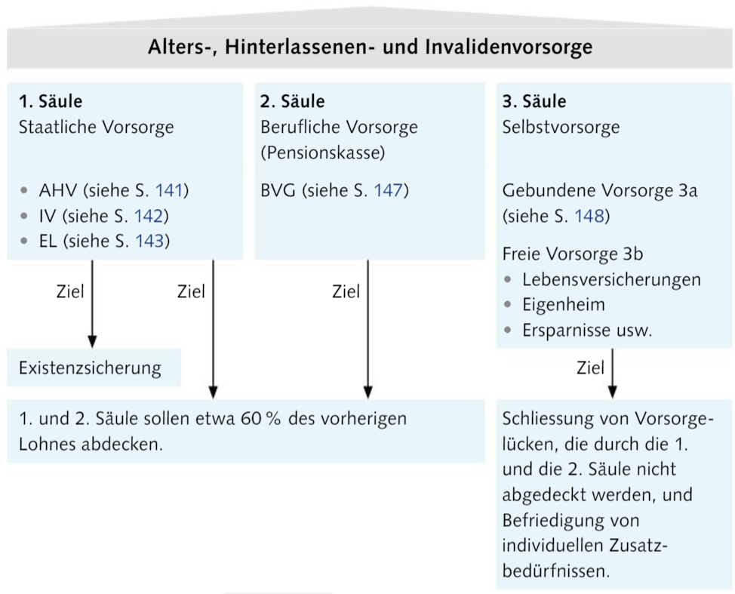

# AHV

# Berufliche Vorsorge (BVG)

# Private Vorsorge (3. Säule)

Alle Sparprozesse und Risikoversicherungen, die als Ergänzung zu den ersten beiden Säulen gedacht sind, um im Vorsorgefall individuelle Wünsche befriedigen zu können gehören zur 3. Säule.

Dabei lassen diese Vorsorgeformen sich in zwei Gruppen aufteilen:

* Gebundene Vorsorge 3a
* Freie Vorsorge 3b

## Gebundene Vorsorge: Säule 3a

Die Säule 3a ist eine steuerlich begünstigte Vorsorgeform. Das heisst Selbstständigerwerbende, sowie Arbeitnehmer und Arbeitnehmerinnen mit einer Pensionskasse können sich freiwillig einer Versicherungseinrichtung oder einer Bankstiftung anschliessen. Dabei dürfen sie einen Maximalen Betrag in die Vorsorge 3a einbezahlen. Dieser kann dann vom Steuerbaren Einkommen abgezogen werden. Dabei sind auch die Zinsen Steuerfrei. Für Personen mit einer 2. Säule beträgt der max. erlaubte Steuerabtzug für die Säule 3a CHF 6826.- und für Personen ohne 2. Säule max. CHF 34128.-.

Diese Gelder können aufgrund ihrer Gebundenheit frühestens 5 Jahre vor Erreichen des AHV-Alters bezogen werden. Bei Ausnahmen können diese aber auch früher bezogen werden. Dies gilt bei Erwerb von Wohneigentum, bei der Aufnahme einer selbstständigen Erwerbstätigkeit, bei endgültigem Verlassen der Schweiz oder wenn eine ganze IV-Rente bezogen wird.

Das Kapital aus der Säule 3a kann als einmaliger Betrag bezogen werden. Damit das Kapital gestaffelt bezogen werden kann, werden mehrere Säule 3a Konten benötigt. Auf das ausbezahlte Kapital werden Einkommenssteuern erhoben, dies jedoch mit einem geringeren Steuersatz. Zudem entfällt die Vermögenssteuer.